INDICAÇÃO Nº 2305/2021

Excelentíssimo Senhor Presidente
Ementa: Estudos de melhorias no trânsito da Rua Francisco Glicério, trecho a partir da Rua José Pisciota até Av. Onze de Agosto – Vila Embaré.

INDICAMOS a Excelentíssima Prefeita Municipal de Valinhos, Senhora Lucimara Godoy Vilas Boas, obedecendo aos termos regimentais vigentes, dentro das formalidades legais e ouvido o esclarecido Plenário, que proceda a estudos e tome as legais e cabíveis providências, objetivando-se a realizar estudos de melhorias no trânsito da Rua Francisco Glicério, trecho a partir da Rua José Pisciota até Av. Onze de Agosto – Vila Embaré.

JUSTIFICAVA
O trecho mencionado é uma via de mão dupla, e muitos veículos ficam estacionados de ambos os lados, levando os condutores a transitar na contra mão e de certa forma afunilar a passagem.
Considera-se também que no local existem alguns comércios e creches dificultando ainda mais a circulação, principalmente em horário de pico e entrada e saída das crianças nas creches, no qual a intensidade do fluxo aumenta.

Anexo, foto

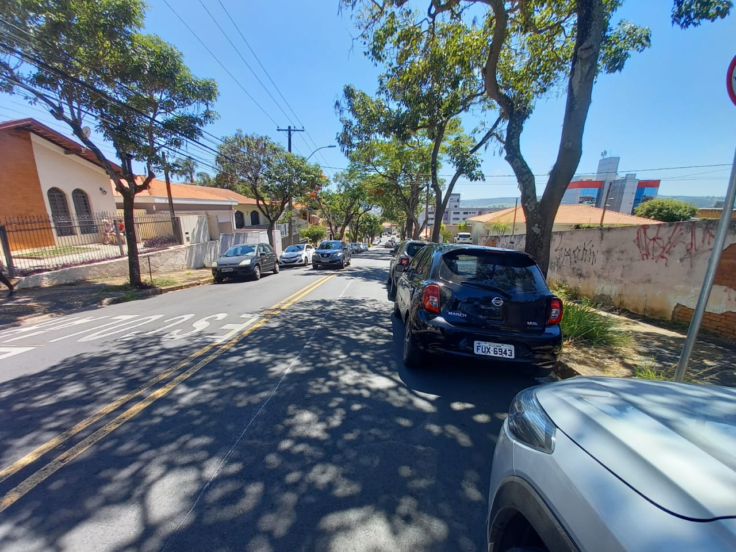
.

Diante do exposto, solicitamos a Senhora Prefeita Municipal, que estude com atenção esta nossa proposição e que na medida do possível procure atendê-la.

Valinhos 22 de novembro de 2021

______________________
FÁBIO DAMASCENO
Vereador

